한미사이언스 ‘완전두유 더진한 렌틸콩’ 출시…건강한 식습관 이끈다

한미 전두유 특허공법 적용해 국산콩·렌틸콩 영양 그대로 담아
무감미료·무향료 등 클린 레시피, 무가당 설계로 진한 풍미 완성
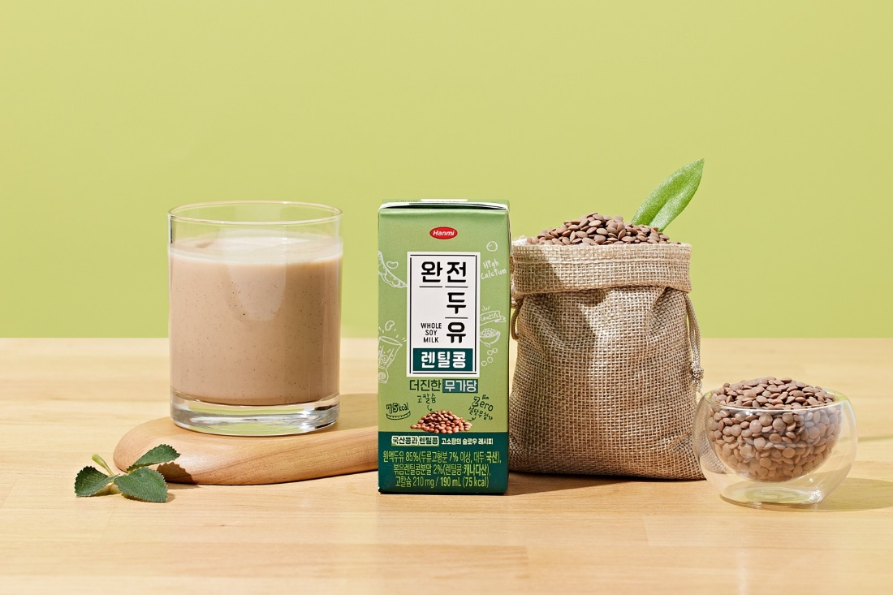
한미사이언스, ‘완전두유 더진한 국산콩 시리즈’로 헬시플레저 공략
<사진> 한미사이언스 ‘완전두유 더진한 렌틸콩 무가당’.

(2025년 12월 31일) 한미그룹 지주회사 한미사이언스가 식물성 음료 브랜드 ‘완전두유’의 프리미엄 라인업 ‘더진한 시리즈’를 확장하며, 클린 레시피를 토대로 지속가능한 건강 식습관을 선도한다.

한미사이언스는 전두유 특허공법으로 만든 국산콩 원액 두유에 렌틸콩 특유의 담백한 풍미를 담은 ‘완전두유 더진한 렌틸콩 무가당’을 새롭게 출시했다.

이 제품은 당 함량을 낮추면서도 원물 본연의 영양과 깊은 풍미를 그대로 담아, 바쁜 현대인들이 일상 속에서 간편하게 섭취할 수 있도록 했다.

특히 슈퍼푸드로 주목받는 렌틸콩을 통째로 갈아 넣어 진하고 고소한 맛을 구현했으며,단백질과 식이섬유, 칼슘 등 영양 완성도를 높이는 동시에, 무감미료와 무증점제, 무향료 등 불필요한 첨가물을 배제한 클린 레시피로 차별화했다.

이번 신제품은 한미 완전두유의 원물 중심 프리미엄 라인업 ‘더진한 시리즈’ 중 하나로, 기존에 출시된 ‘더진한 서리태 무가당 99.9 두유’, ‘더진한 국산콩 무가당 두유’와 함께 3종 라인업을 완성했다.

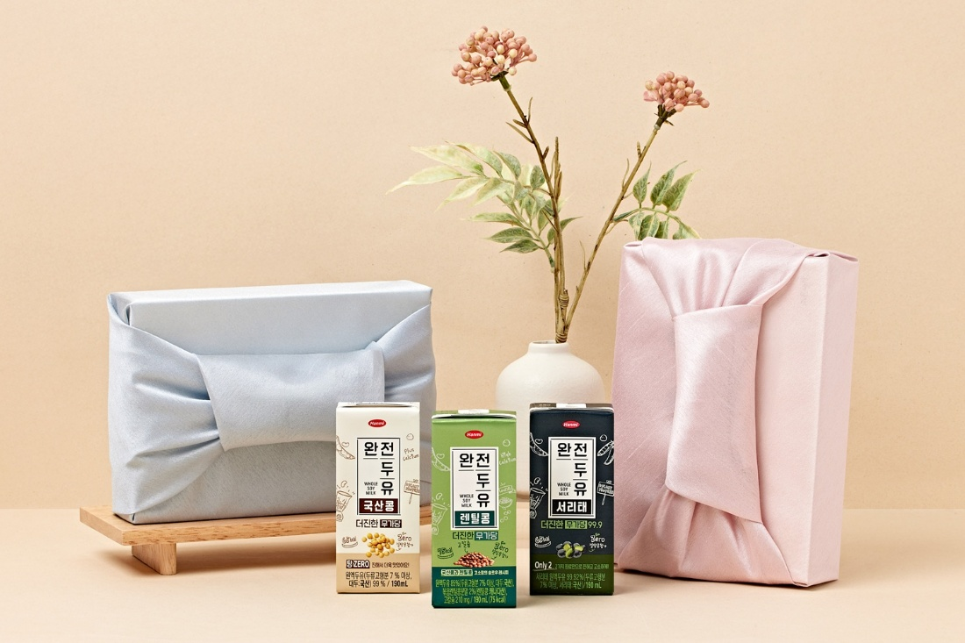
<사진> 한미사이언스 ‘완전두유 더진한 국산콩 시리즈’ 3종 제품.

더진한 국산콩 시리즈는 한미만의 독보적 기술력이 담긴 전두유 특허공법을 적용해 국산콩을 통째로 갈아낸 깊은 고소함과 원물 본연의 영양 밀도를 강화했다. 각 제품은 균형 잡힌 식물성 단백질 제공은 물론 무가당 설계와 최소 첨가물 등 클린 레시피로 완성됐다.

더진한 서리태 무가당 99.9 두유는 국산 김제 서리태 원액 두유 99.92%에 천일염만 더해 서리태 고유의 깊은 풍미와 영양을 그대로 담은 제품으로, 국가표준식품성분표 기준 아미노산 18종, 비타민 14종, 미네랄 12종, 불포화지방산 등 다양한 영양소가 풍부하게 함유된 서리태 원물을 사용했다.

더진한 국산콩 무가당 두유는 엄선한 국산콩만 통째로 갈아 담아 부드러운 텍스처를 구현했으며, 설탕·감미료를 사용하지 않은 깔끔한 맛으로 부담 없이 즐길 수 있도록 했다. 기본에 충실한 두유로 자녀 간식이나 어르신 영양 보충, 식물성 단백질이 필요한 직장인까지 모두 적합한 제품이다.

한미사이언스 컨슈머헬스본부 정원화 상무는 “완전두유 더진한 국산콩 시리즈는 한미 전두유 특허공법을 바탕으로 지속가능한 건강 식습관을 고민하는 소비자들에게 새로운 대안이 될 것으로 기대한다”며 “앞으로도 자연 원료 중심의 기술과 클린 레시피를 통해 차별화된 식물성 음료를 지속적으로 선보이겠다”고 말했다.

한미사이언스 완전두유 전 제품은 네이버 공식 온라인몰 ‘한미컨슈머헬스’에서 편리하게 구매할 수 있으며, 향후 소비자들과의 접점을 더욱 확대해 나갈 계획이다.

한미그룹 지주회사 한미사이언스는 컨슈머헬스 영역으로 사업을 더욱 확장하고, 한미약품은 신약 및 바이오 분야의 연구개발 경쟁력을 강화하고 있다.

<끝>

■ 자료 문의 : 장진혁 차장 (02 410 0429) / 안종연 주임 (02 410 9831)

